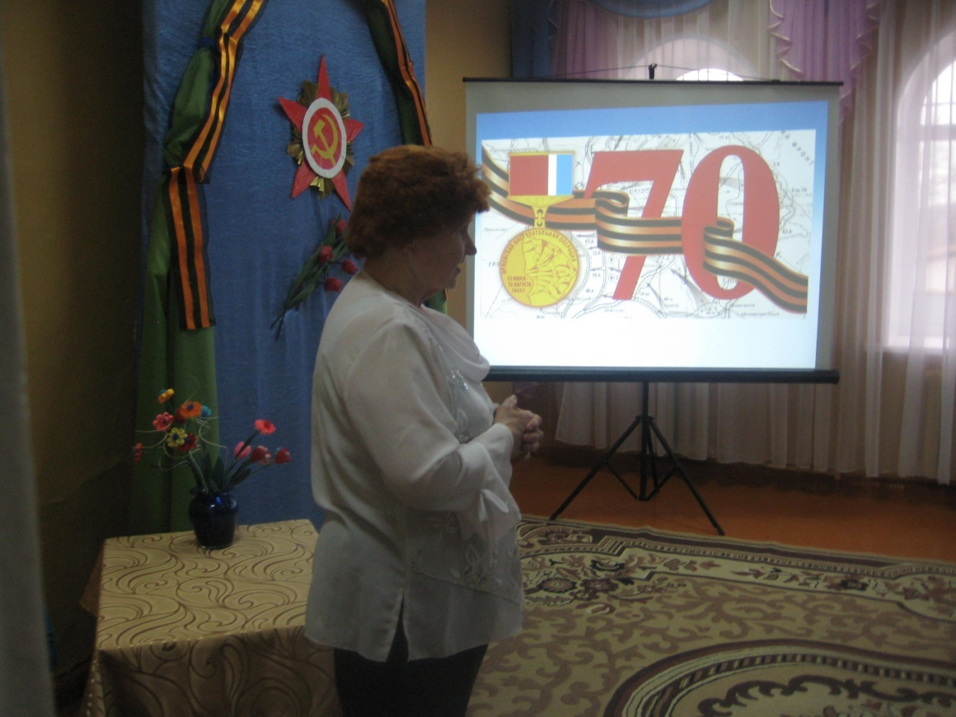

**70 – летию Победы в Великой Отечественной войне посвящается**



***Ведущий***. (На фоне музыки Альбинони Адажио ведущий читает слова):

Время стремительно перелистывает страницы нашей истории, но есть события, над которыми годы не властны. Никогда не померкнет в веках подвиг, совершённый советским народом в Великой Отечественной войне. Двадцать семь миллионов жизней унесла война. Она не минула ни один дом, ни одну **семью.** Много горестей и трудностей пришлось испытать людям тех страшных лет. Много судеб было искалечено, много жизней забрала война.

(На фоне сменяющихся слайдов ведущий читает стихотворение)

Война... всегда была войной,

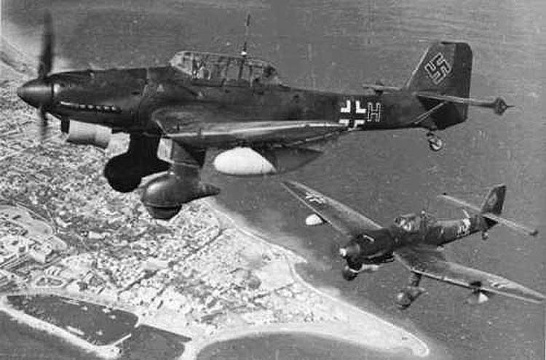

Где гибли люди, слёзы лились,

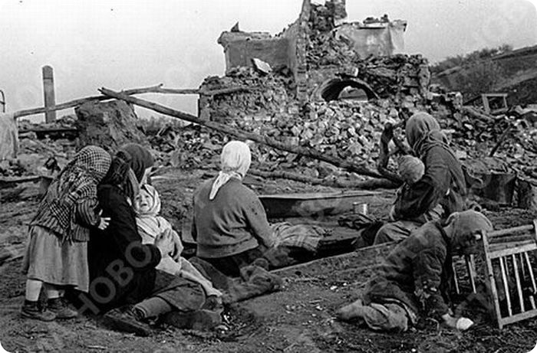

Гремели взрывы над землёй...

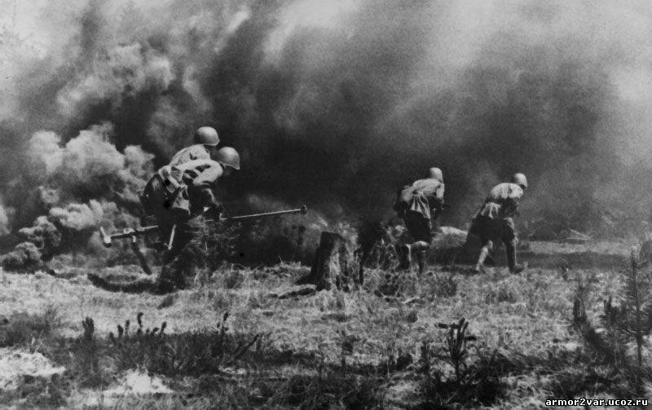

А матери - за детей молились.

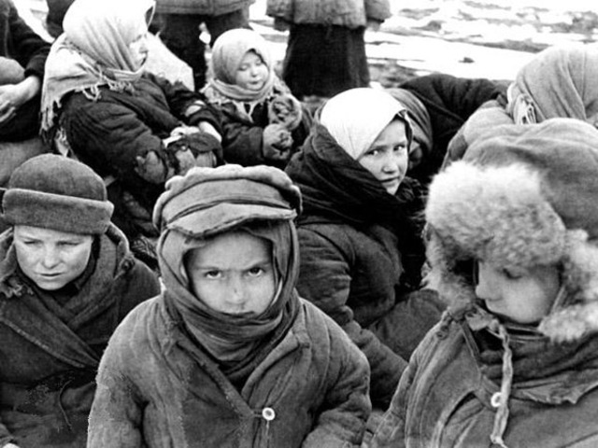

Война... всегда была войной,

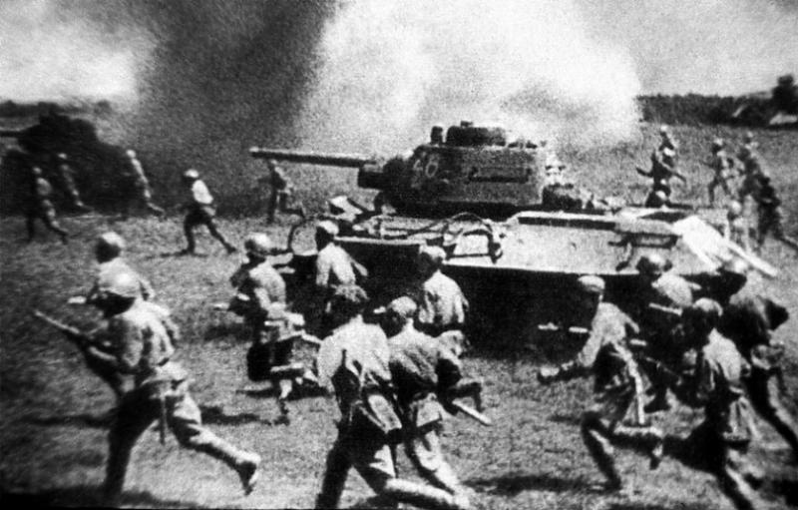

Она и боль, и наша память,

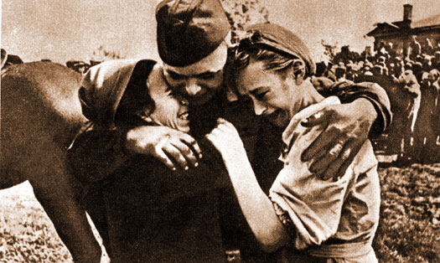

Уж, слишком дорогой ценой

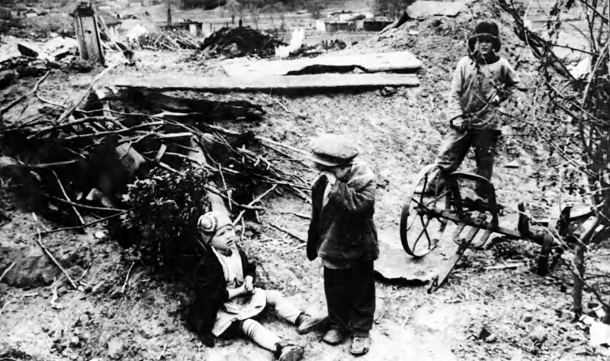

Заплачено - за поднятое знамя.

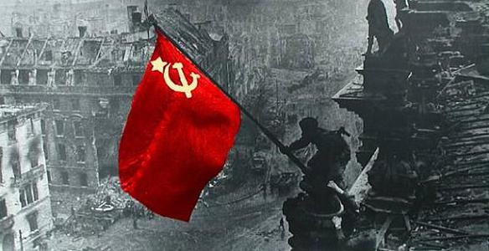

***Ведущий.*** В октябре 1941 года она пришла на Орловскую землю, 3 октября немецкие войска захватили г. Орел, 9 октября были в Болхове, 10 октября оккупировали весь район. (Диск видео Болхова №1+фото)

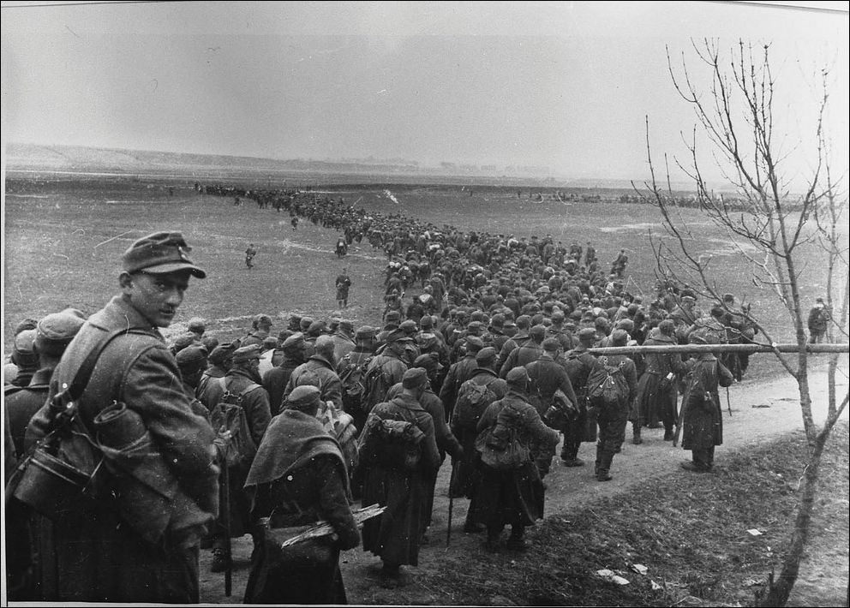

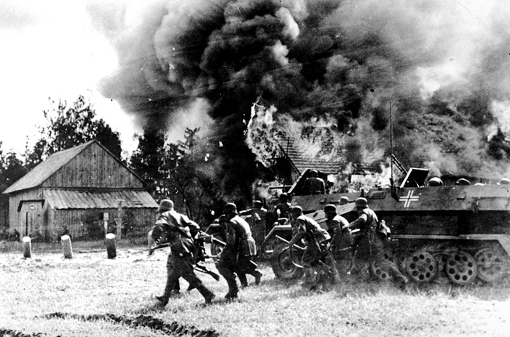

***Ведущий.*** Почти 2 года гитлеровской оккупации вошли в историю города Болхова, как самые мрачные ее страницы. Фашистские изверги жестоко издевались над населением, изматывали его непосильной работой, угоняли в рабство. (На фоне той же мелодии и фото)

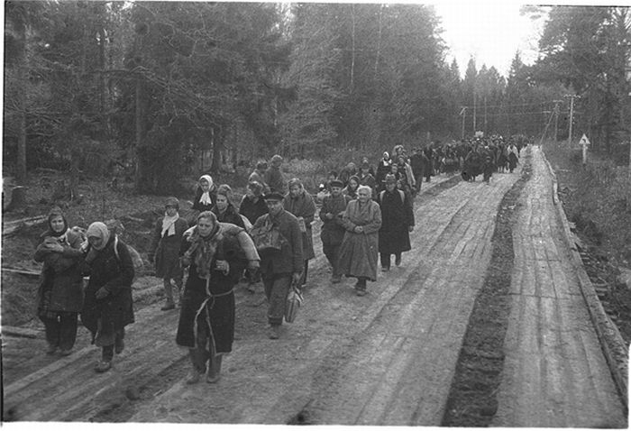

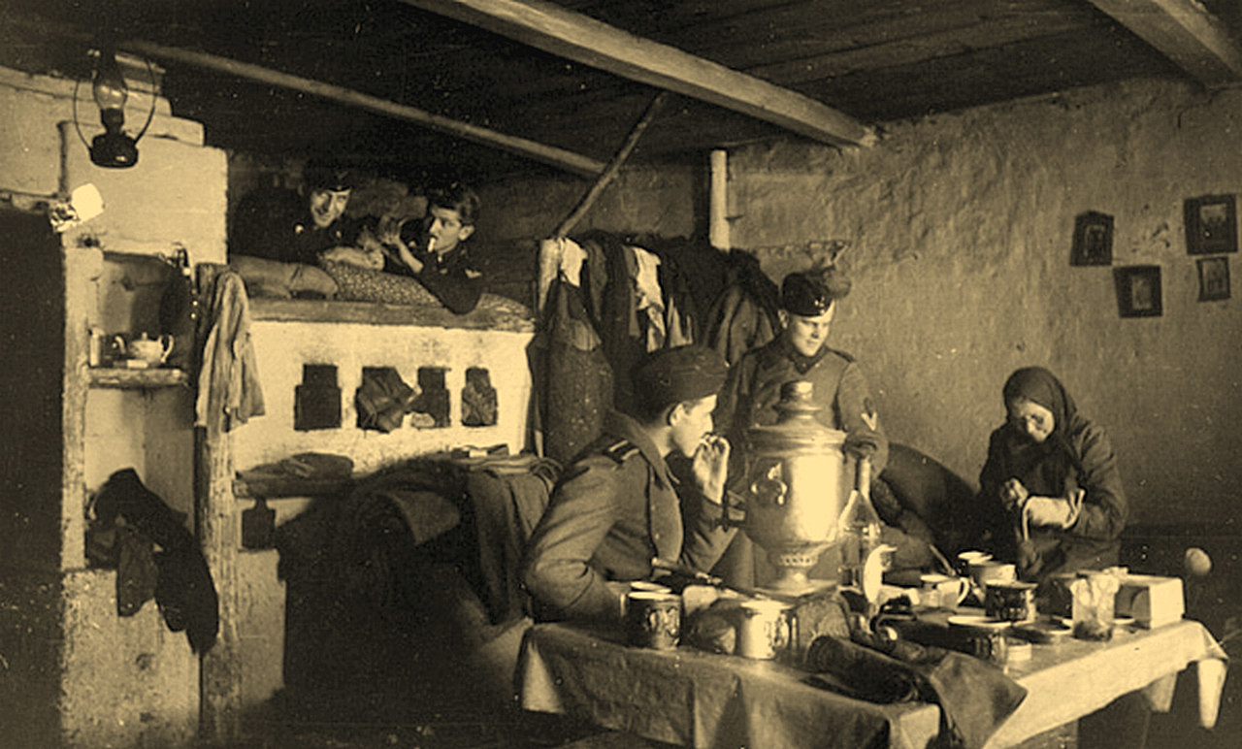

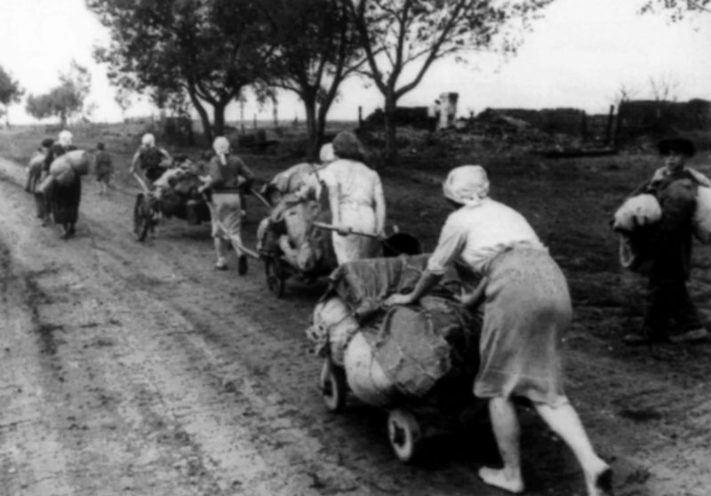

***Ведущий.*** Многие солдаты не вернулись с фронта. Матери оплакивали своих сыновей. И сейчас Антон Чистов прочитает стихотворение, которое написала его мама.

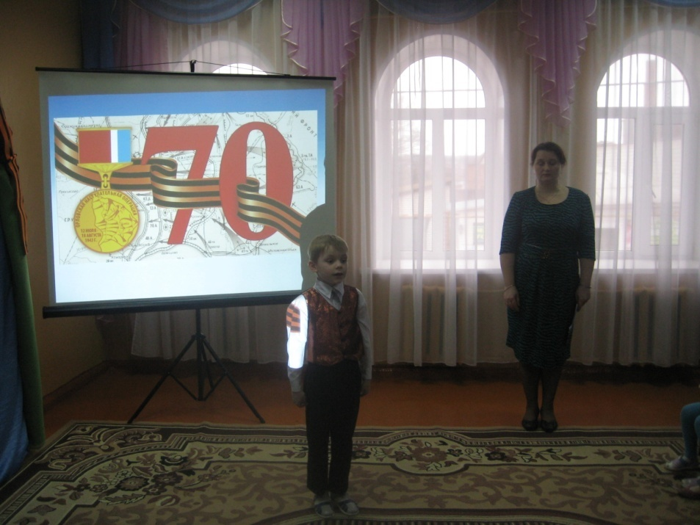

**«Разговор с сыном у Обелиска».**

**Стихотворение посвящается памяти всем солдатам,**

**погибшим у села Кривцово**

Сколько лет прошло….

Облетает листва,

Но о тебе, мой сынок, все болит ведь душа.

Ни на час, на минутку, приди же ко мне –

Посмотри, как живется на этой земле,

Как поют в чистом небе, не зная преград

Свою трель соловьи о прекрасном сейчас.

А я жду, и надеюсь, настанет тот час,

Ты придешь и обнимешь любимую мать –

И скажешь мне: «Но вот я и жив!»,

Все дороги войны мне пришлось пережить.

И горят на груди у меня ордена

Я родную страну защищал от врага!

А березы шумят, все, построившись в ряд,

Как девчата, танцуя, о тебе говорят.

Но ни слова, сыночек, не скажешь в ответ,

Только тихо и прямо посмотришь мне вслед.

Почему, ну скажи, ну ответь, мне, сынок,

Почему не могу я обняться с тобой.

Как застывший навечно, словно камень, гранит,

Ты стоишь неподвижен, и все время молчишь.

И горит у подножия вечный огонь –

Это долгая память, но вечная скорбь.

***Ведущий.*** Сегодня у нас в гостях присутствует Ольга Николаевна Архипова, уроженка г. Болхова. Ее застигла война, когда ей было 8 лет. Своими воспоминаниями о той страшной войне, Ольга Николаевна, поделится сегодня с нами.

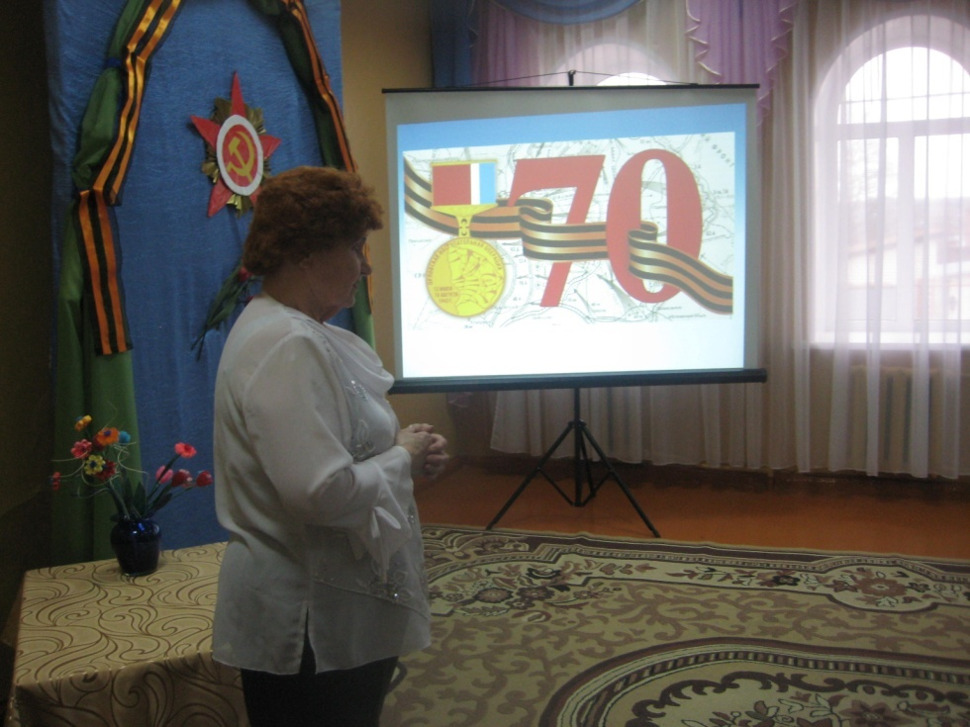

***Ведущий.*** Пять тяжелых лет - на полях боевых сражений и в тылу — ковалось знамя великой Победы. С тех пор прошло много лет. Но есть события, о которых мы не должны забывать, и пока мы живы, память о той беспощадной войне, должна оставаться в наших сердцах. Мы не должны забывать героев, кто подарил нам возможность жить под мирным небом. Пусть эта вечная память делает нас лучше и добрее.

На фоне музыки Альбонини Адажио дети читают стихи.

Четыре года страшных испытаний….

Потери, жертвы, искалеченные судьбы…

Война…и тысячи людских страданий!...

Имен героев – никогда не позабудем!!!

Пусть мирных дней отсчет ведет Отчизна!

Людьми пусть правят только МИР и ДОБРОТА!

ПУСТЬ БУДЕТ ДЕНЬ ПОБЕДЫ над фашизмом –

ПОБЕДОЙ МИРА на ПЛАНЕТЕ НАВСЕГДА!

Пусть люди этот день не позабудут!

Пусть Память свято сохранят те имена,

Которые приблизили ПОБЕДУ –

Своими жизнями, перечеркнув «война»…

Четыре года испытаний страшных!..  
МИР ПАВШИМ!.. – Ушедшим... Не вернувшимся домой!..  
ПОКЛОН ТЫЛОВИКАМ!.. – на смену вставшим!..  
Всем, кто ПОБЕДУ ОДЕРЖАЛ, – ПОКЛОН ЗЕМНОЙ!!! (Ваня Гулидов)

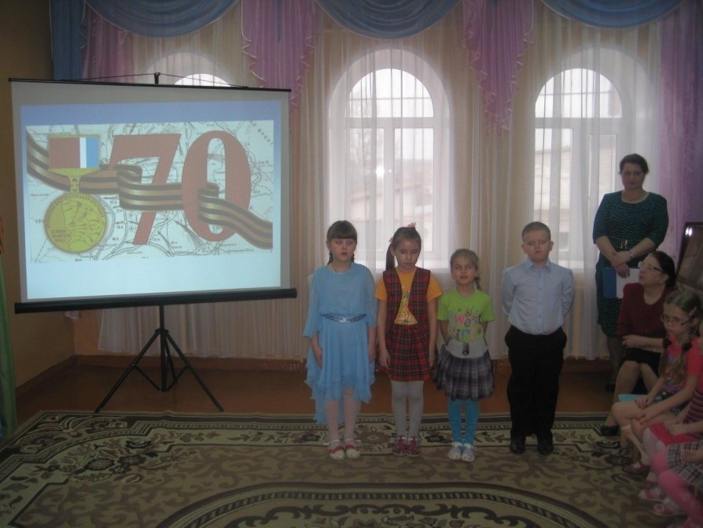

***Ведущий.*** Как хорошо, что мы и наши дети живут мирное время и о войне узнают лишь из рассказов взрослых.

А сейчас девочки из подготовительной группы исполнят **танец с цветами.**

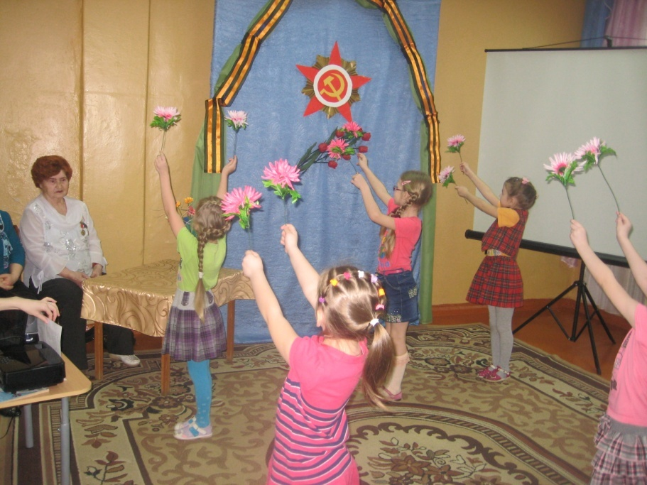

***Ведущий.*** Мы хотим, чтоб птицы пели,

Чтоб весной ручьи звенели,

Чтобы солнце землю грело,

Чтоб березка зеленела,

Чтоб у всех мечты сбывались,

Чтобы все вокруг смеялись,

Чтобы детям снились сны,

Чтобы не было войны!

Дорогие ребята! Давайте поблагодарим Ольгу Николаевну за интересную встречу, воспоминания и пожелаем мирного неба над головой и крепкого здоровья на долгие годы.

Воспитанники подготовительной группы вручают подарок.

